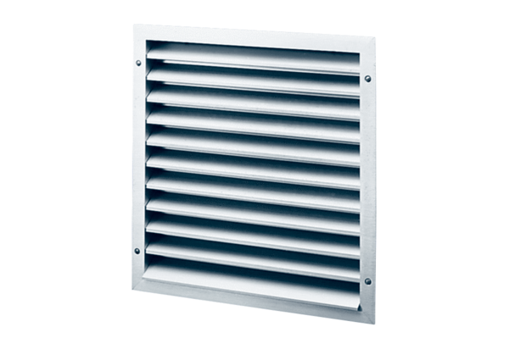Külső rács MLZ 20Csomagolási egység: 1 darabVálaszték: C
Termékszám: 0151.0101Gyártó: MAICO

